
INFORMAČNÍ LIST

.................................................................................................

Výhody života s mazlíčkem

.................................................................................................

Život s domácím mazlíčkem má mnoho dobře popsaných a prozkoumaných výhod, ze kterých můžou těžit všichni – od dětí až po seniory a osoby se zvláštními potřebami.

Společenské přínosy

Ze společenského hlediska jsou domácí mazlíčci skvělým prostředkem pro vytváření pozitivních interakcí s ostatními lidmi – a to v mnoha různých kontextech i kulturách. Osamělost je jedním z největších sociálních problémů naší doby, týkajícím se všech společenských i věkových skupin. Řada výzkumů přitom ukazuje, že zvířecí mazlíčci dokážou pocit izolace významně zmírnit.

Společenský přínos mazlíčků se často přenáší na širší komunity a sousedství. Majitelé psů například uvádějí, že se ve společnosti svého psa cítí venku i doma bezpečněji. Děti, které si vytvoří silné vazby se svým zvířecím mazlíčkem, mívají rozvinutou empatii a zájem o druhé – vlastnosti, které jsou důležité i v dospělosti.
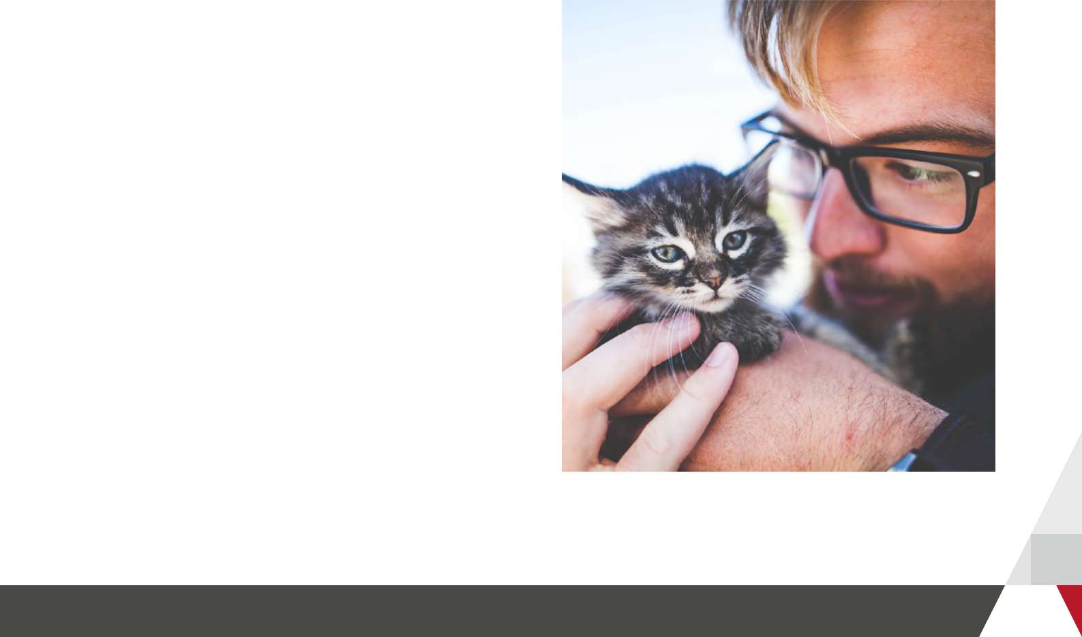

Přínosy pro osoby se zvláštními potřebami

Pozitivní vliv společenských zvířat byl popsán i ve zvláštních podmínkách – například ve školních třídách, domovech pro seniory nebo zdravotnických zařízeních. Stále více je také chápána a přijímána pozitivní role psů na pracovišti.

Asistenční psi pomáhají svým majitelům s celou řadou zdravotních postižení, jako je například nevidomost či imobilita. Dokážou také detekovat naléhavé zdravotní stavy a varovat například před blížícím se záchvatem. Přítomnost společenského zvířete pomáhá také při autismu a dalších závažných psychiatrických diagnózách.

Finanční přínosy

Průzkumy ze Spojeného království, Německa a Austrálie ukazují, že zdravotní přínosy uváděné majiteli domácích zvířat dokážou veřejnému zdravotnictví ušetřit miliony dolarů.

Emoční přínosy

V oblasti psychické pohody je dokázáno, že společenská zvířata dokážou u dospělých osob pomáhat při stresu a pocitech sklíčenosti. Seniorům (zejména těm osamělejším) dokážou ulevit od stresu, který představuje například truchlení po úmrtí partnera. Děti své zvířecí mazlíčky berou jako „kamarády“ a často se k nim utíkají, když jsou rozčilené.

Zdravotní přínosy

Po zdravotní stránce se přítomnost zvířecího mazlíčka v domácnosti spojuje s lepším fungováním imunity u dětí – obzvláště s prevencí alergií. Děti z domácností vlastnících psa jsou také fyzicky aktivnější.

Rovněž dospělí majitelé psů bývají fyzicky aktivnější než jejich vrstevníci, kteří psa nemají. Mívají také nižší krevní tlak, nižší hladinu triglyceridů i cholesterolu v krvi a ve vyšším věku méně navštěvují lékaře.

Více informací najdete na www.fediaf.org

Stav k: Duben 2019

FEDIAF | Avenue Louise 89 | B-1050 BRUSEL | Tel: +32 2 536 05 20 | www.fediaf.org Strana 1 z 1

